МИНИСТЕРСТВО НАУКИ И ВЫСШЕГО ОБРАЗОВАНИЯ
РОССИЙСКОЙ ФЕДЕРАЦИИ

ФЕДЕРАЛЬНОЕ ГОСУДАРСТВЕННОЕ АВТОНОМНОЕ ОБРАЗОВАТЕЛЬНОЕ УЧРЕЖДЕНИЕ ВЫСШЕГО ОБРАЗОВАНИЯ

НОВОСИБИРСКИЙ НАЦИОНАЛЬНЫЙ ИССЛЕДОВАТЕЛЬСКИЙ ГОСУДАРСТВЕННЫЙ УНИВЕРСИТЕТ

Факультет информационных технологий
Кафедра параллельных вычислений

ОТЧЕТ

О ВЫПОЛНЕНИИ ЛАБОРАТОРНОЙ РАБОТЫ №5

«Игра «Жизнь» Дж.Конвея»

студента 2 курса, 24204 группы

Агапченко Владислава Вадимовича

Направление 09.03.01 – «Информатика и вычислительная техника»

Преподаватель:
к.т.н. А.Ю. Власенко

Новосибирск 2025
СОДЕРЖАНИЕ
ЦЕЛЬ 3
ЗАДАНИЕ 3
ОПИСАНИЕ РАБОТЫ 4
1. Разработка программ 4
2. Измерение времени выполнения 4
3. Профилирование 6
ЗАКЛЮЧЕНИЕ 12
Приложение 1. Код программы life.c 13
Приложение 2. Заголовочный файл liblife.h 17
Приложение 3. Код программы liblife.c 18
Приложение 4. Код файла сборки makefile 20
Приложение 5. Скрипт submit.sh 21

ЦЕЛЬ
Получить практические навыки реализации алгоритмов мелкозернистого параллелизма на крупноблочном параллельном вычислительном устройстве на примере реализации клеточного автомата «Игра «Жизнь» Дж. Конвея» с использованием неблокирующих коммуникаций MPI.

ЗАДАНИЕ
- Написать параллельную программу, реализующую клеточный автомат игры «Жизнь» с завершением программы по повтору состояния клеточного массива в случае одномерное декомпозиции массива по строкам и с циклическими границами массива. Проверить корректность исполнения алгоритма на различном числе процессорных ядер и различных размерах клеточного массива, сравнив с результатами, полученными для исходных данных вручную.
- Исследовать производительность параллельной программы при использовании различного числа процессорных ядер: 1, 2, 4, 8, 16, 24. Размер клеточного массива подобрать таким образом, чтобы решение задачи на одном ядре занимало не менее 30 секунд. Построить графики зависимости времени работы, ускорения и эффективности распараллеливания от числа используемых ядер.
- Произвести профилирование программы на 16 ядрах для выбранного размера клеточного массива.

ОПИСАНИЕ РАБОТЫ

Разработка программ
Код разработанной параллельной MPI программы представлен в приложении 1. Программа принимает два аргумента — число рядов и столбцов в клеточном массиве.
В приложениях 2, 3 представлен код для выполнения операций над клеточным массивом. Код файла сборки программы представлен в приложении 4.

Измерение времени выполнения
Скрипт submit.sh производит измерения времени выполнения программы в зависимости от числа используемых процессов.
Измерения выполнялись на кластере ИВЦ НГУ, с размером массива 500х500. На основе данных измерений была построена таблица 1.
Число ядер | Время выполнения, секунды | Коэффициент ускорения | Эффективность распараллеливания
1 | 71.05 | 1 | 100
2 | 29.74 | 2.39 | 119.45
4 | 19.15 | 3.71 | 92.75
8 | 16.28 | 4.36 | 54.55
16 | 12 | 5.92 | 37.01
24 | 8.25 | 8.61 | 35.9
Таблица 1 — Зависимость времени выполнения от числа процессов
На основе данных из таблицы 1 были построены графики 1-3.

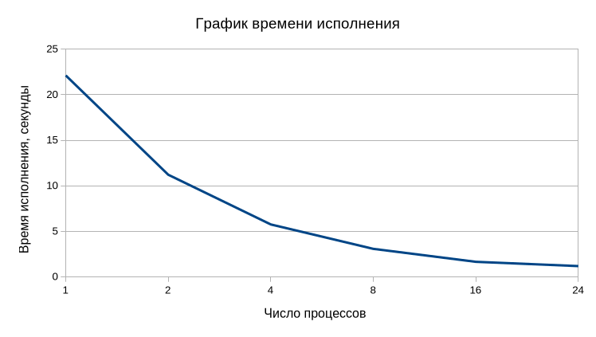
График 1 — Зависимость времени выполнения программы от числа процессов
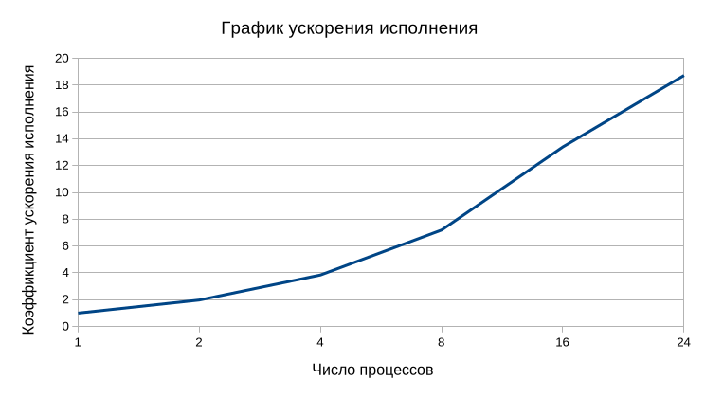
График 2 — Зависимость ускорения программы от числа процессов
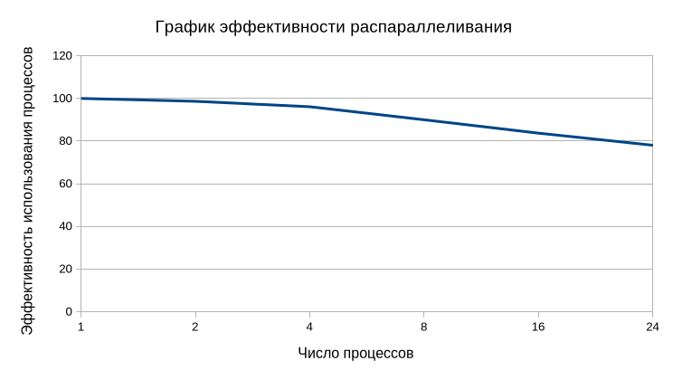
График 3 — Эффективность распараллеливания программы от числа процессов
На каждой итерации необходимо производить сравнение текущего состояния массива с состояниями на всех предыдущих итерациях, что может значительную часть работы программы.

Профилирование
Профилирование было проведено с помощью профилировщика jumpshot из библиотеки MPE.
На рисунке 1 представлена статистика для программы запущенной на 16 ядрах процессоров.
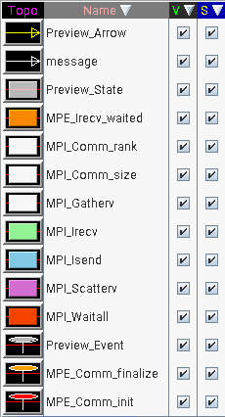
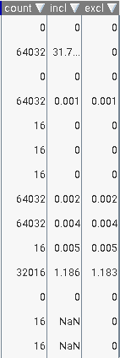
Рисунок 1 - Статистика профилирования программы
На рисунке 2 представлен полный таймлайн выполнения программы.
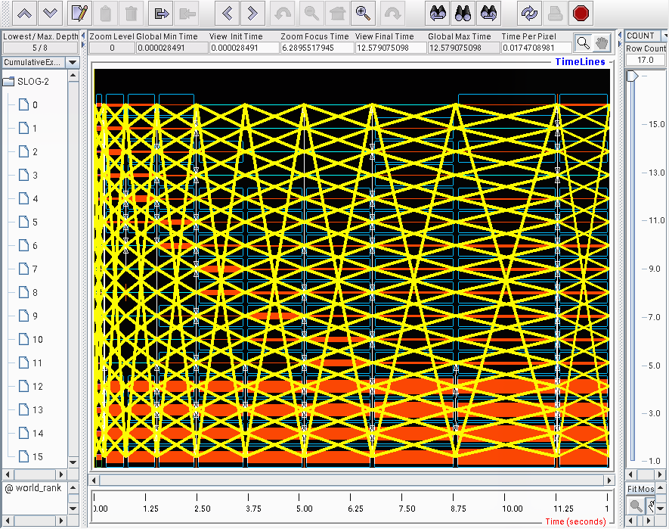
Рисунок 2 — Полный таймлайн программы
Время работы программы на 16 ядрах составило ~12.5 секунд. Основую часть времени работы программы составляют вычисления состояний клеточных массивов. Желтые линии — общее представление неблокирующих коммуникаций.
На таймлайне заметно увеличение времени вычислений на каждой последующей итерации. Сравнение текущего поля со всеми предыдущими состояниями занимает всё больше времени на каждой последующей итерации.
На рисунке 3 представлен таймлайн начала программы.
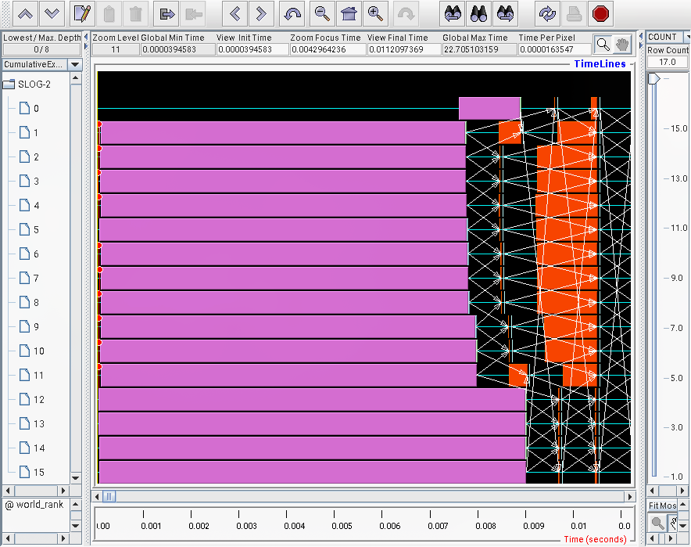
Рисунок 3 — Начало работы программы
На таймлайне изображен процесс построчного распределения клеточного массива по всем процессам вызовом MPI_Scatterv (фиолетовый цвет).
На рисунке 4 представлены несколько итераций переходов между состояниями клеточных массивов.
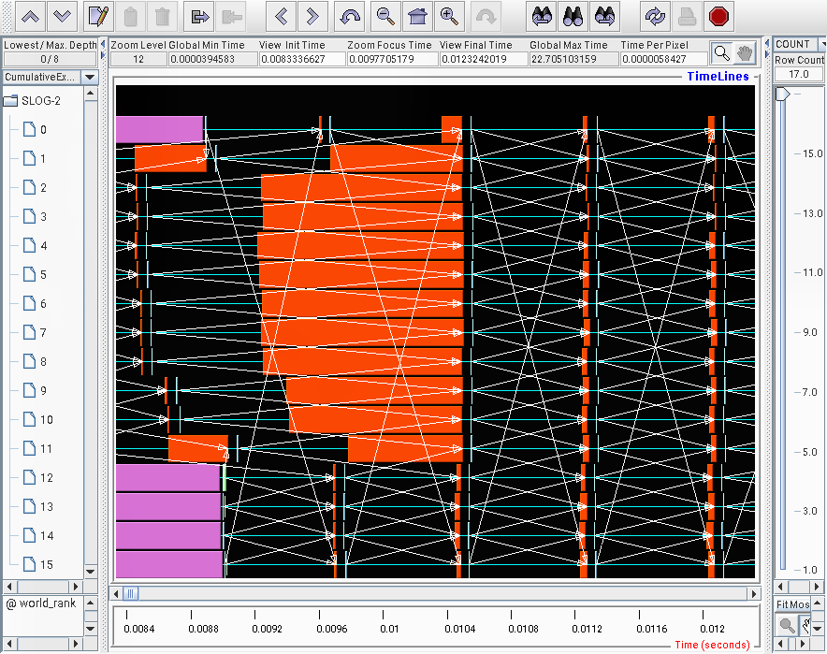
Рисунок 4 — Таймлайн итераций
Красным цветом обозначены вызовы MPI_Waitall — ожидания завершения всех неблокирующих коммуникаций. Белыми стрелками обозначены передающиеся между процессами сообщения (MPI_Isend → MPI_Irecv). Каждый процесс обращается к соседним — следующему и предыдущему в коммуникаторе MPI_COMM_WORLD.
На рисунке 5 представлен таймлайн неблокирующих запросов на отправку и прием первых и последних строк подмассивов между процессами.
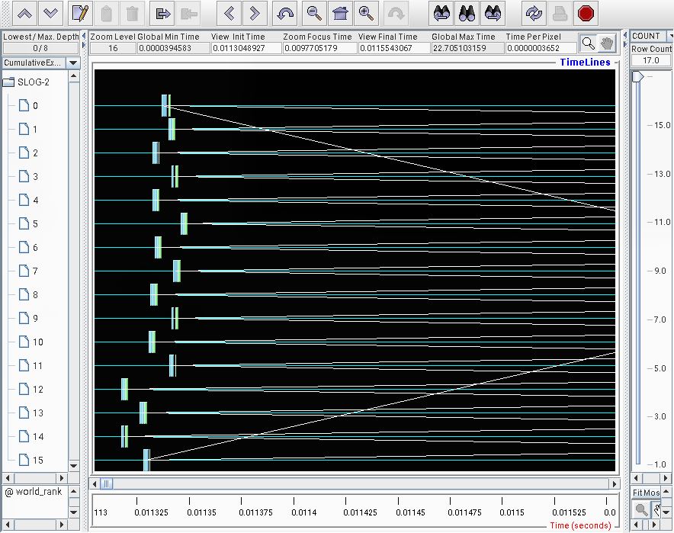
Рисунок 5 — Передача первых и последних строк
На таймлайне изображены вызовы неблокирующих коммуникаций. Голубым цветом обозначены вызовы MPI_Isend — отправка процессом первой и последней строки подмассива его процессам-соседям. Зеленым — MPI_Irecv — прием первой и последней строк подмассивов процессов-соседей.
На рисунке 6 ожидания завершения неблокирующих коммуникаций.
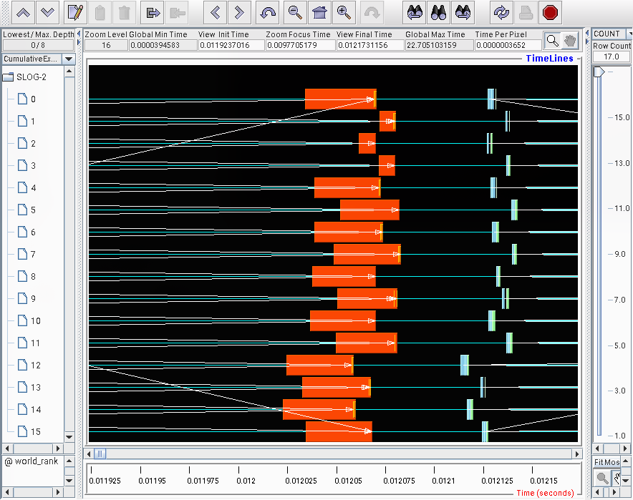
Рисунок 6 — Ожидание завершения неблокирующих коммуникаций
Красным цветом обозначены вызовы MPI_Waitall — ожидания завершения всех запросов неблокирующих коммуникаций. Оранжевые фрагменты MPI_Irecv_Waited в конце вызовов MPI_Waitall обозначают завершение операций неблокирующего приёма данных.

ЗАКЛЮЧЕНИЕ
В результате выполнения лабораторной работы я получил практические навыки реализации алгоритмов мелкозернистого параллелизма с использованием неблокирующих коммуникаций MPI.

Приложение 1. Код программы life.c
- #include <mpi.h>
- #include <stdio.h>
- #include <stdlib.h>
- #include <string.h>

- #include "liblife.h"

- int main(int argc, char **argv) {
- int rank, size;
- int rows, cols;
- char *field = NULL;
- char *next_field = NULL;
- char **history = NULL;
- char *local_flags = NULL;
- char *global_flags = NULL;

- MPI_Init(&argc, &argv);
- MPI_Comm_size(MPI_COMM_WORLD, &size);
- MPI_Comm_rank(MPI_COMM_WORLD, &rank);

- if (argc >= 3) {
- rows = atoi(argv[1]);
- cols = atoi(argv[2]);
- } else {
- rows = MIN_ROWS;
- cols = MIN_COLS;
- }

- rows = median(rows, MIN_ROWS, MAX_ROWS);
- cols = median(cols, MIN_COLS, MAX_COLS);

- int sendcounts[size];
- int displs[size];
- int base_rows = rows / size;
- int remainder = rows % size; int offset = 0;

- for (int i = 0; i < size; i++) {
- sendcounts[i] = ((i < remainder) ? base_rows + 1 : base_rows) * cols;
- displs[i] = offset;
- offset += sendcounts[i];
- }

- int local_rows = (rank < remainder) ? base_rows + 1 : base_rows;
- int local_size = (local_rows + 2) * cols;

- field = calloc(local_size, sizeof(char));
- next_field = calloc(local_size, sizeof(char));
- history = malloc(MAX_AGES * sizeof(char*));
- local_flags = calloc(MAX_AGES, sizeof(char));
- global_flags = calloc(size * MAX_AGES, sizeof(char));

- char *full_field = NULL;
- if (rank == 0) {
- full_field = malloc(rows * cols * sizeof(char));
- memset(full_field, DEAD, rows * cols * sizeof(char));
- put_glider(full_field, 0, 0, rows, cols);
- }
- MPI_Scatterv(full_field, sendcounts, displs, MPI_CHAR, field + cols, local_rows * cols, MPI_CHAR, 0, MPI_COMM_WORLD);
- if (rank == 0) { free(full_field); }

- int prev_rank = (rank - 1 + size) % size;
- int next_rank = (rank + 1) % size;

- int age = 0; int game_over = 0;

- double start_time = MPI_Wtime();

- while (!game_over && age < MAX_AGES) {
- char *saved = malloc(local_rows * cols * sizeof(char));
- memcpy(saved, local_rows + cols, local_rows * cols * sizeof(char));
- history[age] = saved;
- MPI_Request requests[5];
- MPI_Status statuses[5];
- int req_count = 0;

- // 1&2. Send first and last rows
- MPI_Isend(field + cols, cols, MPI_CHAR, prev_rank, 123, MPI_COMM_WORLD, &requests[req_count++]);
- MPI_Isend(field + local_rows * cols, cols, MPI_CHAR, next_rank, 321, MPI_COMM_WORLD, &requests[req_count++]);

- // 3&4. Receive upper (prev last) and lower (next first) rows
- MPI_Irecv(field, cols, MPI_CHAR, prev_rank, 321, MPI_COMM_WORLD, &requests[req_count++]);
- MPI_Irecv(field + (local_rows + 1) * cols, cols, MPI_CHAR, next_rank, 123, MPI_COMM_WORLD, &requests[req_count++]);

- // 5. Compare current field to history fields
- for (int i = 0; i < age; i++) {
- local_flags[i] = match_fields(history[age], history[i]);
- }

- // 6. Flags barter
- MPI_Iallgather(local_flags, age, MPI_CHAR, global_flags, age, MPI_CHAR, MPI_COMM_WORLD, &requests[req_count++]);

- // 7. Inner field
- for (int row = 2; row < local_rows; row++) {
- for (int col = 0; col < cols; col++) {
- int neighbours = count_alive_neighbours(field, row, col, local_rows + 2, cols);
- int pos = row * cols + col;
- next_field[pos] = next_cell_state(field[pos], neighbours);
- }
- }

- // 8-12. Waiting for communications to end
- MPI_Waitall(req_count, requests, statuses);

- // 10. Upper field
- for (int col = 0; col < cols; col++) {
- int row = 1;
- int neighbours = count_alive_neighbours(field, row, col, local_rows + 2, cols);
- int pos = row * cols + col;
- next_field[pos] = next_cell_state(field[pos], neighbours);
- }

- // 13. Lower field
- for (int col = 0; col < cols; col++) {
- int row = local_rows;
- int neighbours = count_alive_neighbours(field, row, col, local_rows + 2, cols);
- int pos = row * cols + col;
- next_field[pos] = next_cell_state(field[pos], neighbours);
- }

- memcpy(field + cols, next_field + cols, local_rows * cols * sizeof(char));

- // 15. Check history flags
- for (int a = 0; a < age; a++) {
- int all_same = 1;
- for (int p = 0; p < size; p++) {
- if (!global_flags[p * age + a]) {
- all_same = 0;
- break;
- }
- }
- if (all_same) {
- game_over = 1;
- break;
- }
- }

- if (game_over) {
- break;
- }
- age++;
- }

- double end_time = MPI_Wtime();

- if (rank == 0) {
- printf("Game finished at age %d\n", age);
- printf("Total time: %.3f sec.\n", end_time – start_time);
- }

- free(field);
- free(next_field);
- free(history);
- for (int i = 0; i < age; i++) {
- free(history[i]);
- }
- free(local_flags);
- free(global_flags);

- MPI_Finalize();
- return 0;
- }

Приложение 2. Заголовочный файл liblife.h
- #ifndef LIFE_HEADER
- #define LIFE_HEADER

- #include <stdint.h>
- #include <stdio.h>

- #define DEAD '.'
- #define ALIVE 'o'

- #define MAX_AGES 10000
- #define MIN_ROWS 100
- #define MIN_COLS 100
- #define MAX_ROWS 10000
- #define MAX_COLS 10000

- int median(int value, int lower, int upper);
- void print_field(const char *field, int rows, int cols);
- int count_alive_neighbours(const char *field, int row, int col, int rows, int cols);
- char next_cell_state(char cell, int neighbours);
- void put_glider(char *field, int col, int row, int rows, int cols);

- int match_fields(char *field1, char* field2, int rows, int cols);

- #endif

Приложение 3. Код программы liblife.c
- #include "liblife.h"

- int median(int value, int lower, int upper) {
- return value < lower ? lower : value > upper ? upper : value;
- }

- void print_field(const char *field, int rows, int cols) {
- for (int i = 0; i < rows; i++) {
- for (int j = 0; j < cols; j++) {
- printf("%c", field[i * cols + j]);
- }
- printf("\n");
- }
- }

- int count_alive_neighbours(const char *field, int row, int col, int rows, int cols) {
- int count = 0;
- for (int dr = -1; dr <= 1; dr++) {
- for (int dc = -1; dc <= 1; dc++) {
- if (dr == 0 && dc == 0) {
- continue;
- }
- int nr = (row + dr + rows) % rows;
- int nc = (col + dc + cols) % cols;
- count += field[nr * cols + nc] == ALIVE;
- }
- }
- return count;
- }

- char next_cell_state(char cell, int neighbours) {
- switch (cell) {
- case ALIVE: return neighbours == 2 || neighbours == 3 ? ALIVE : DEAD;
- case DEAD:return neighbours == 3 ? ALIVE : DEAD;
- default: return cell;
- }
- }

- void put_glider(char *field, int col, int row, int rows, int cols) {
- field[(row + 0) * cols + col + 1] = ALIVE;
- field[(row + 1) * cols + col + 2] = ALIVE;
- field[(row + 2) * cols + col + 0] = ALIVE;
- field[(row + 2) * cols + col + 1] = ALIVE;
- field[(row + 2) * cols + col + 2] = ALIVE;
- }

- int match_fields(char *field1, char *field2, int rows, int cols) {
- for (int i = 0; i < rows; i++) {
- for (int j = 0; j < cols; j++) {
- if (field1[i * cols + j] != field2[i * cols + j]) {
- return 0;
- }
- }
- }
- return 1;
- }

Приложение 4. Код файла сборки makefile
- GCC = gcc
- MPIC = mpicc
- MPEC = mpecc
- FLAGS = -O2 -lm
- TRACE = -mpilog

- .PHONY: all clean

- all: life life-trace

- clean:
- rm -f life life-trace liblife.o

- liblife.o: liblife.c
- $(GCC) $(FLAGS) $< -c -o $@

- life: life.c liblife.o
- $(MPIC) $(FLAGS) $^ -o $@

- life-trace: life.c liblife.o
- $(MPEC) $^ $(TRACE) $(FLAGS) -o $@

Приложение 5. Скрипт submit.sh
- #!/bin/bash

- #PBS -l select=2:ncpus=12:mpiprocs=12:mem=8000m,place=scatter
- #PBS -l walltime=10:00:00
- #PBS -m n

- cd $PBS_O_WORKDIR

- rows=500
- cols=500
- cpus=(1 2 4 8 16 24)

- for n in "${cpus[@]}"; do
- echo "========== $n cpus =========="
- min_time=$(mpirun -n $n ./life $rows $cols | awk '/Total time:/ {print $3}')
- echo "Time #0: $min_time"

- for i in {1..4}; do
- cur_time=$(mpirun -n $n ./life $rows $cols | awk '/Total time:/ {print $3}')
- echo "Time #$i: $cur_time"
- if (( min_time > cur_time )); then
- min_time=$cur_time
- fi
- done

- echo "Minimal time: $min_time"
- done
- echo "========== trace =========="
- mpirun -n 16 ./life-trace $rows $cols

